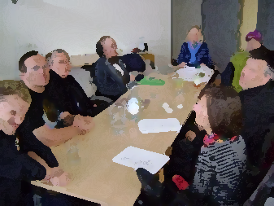
Für Menschen mit Behinderung: Peer-Gruppe Salzburg
Termine 2023

ONLINE über Skype
Immer von 11-12 Uhr.

Mittwoch, 15.02.2023
Samstag, 18.02.2023
Mittwoch, 15.03.2023
Samstag, 18.03.2023
Samstag, 15.04.2023
Mittwoch, 19.04.2023
Mittwoch, 17.05.2023
Samstag, 20.05.2023
Samstag, 17.06.2023
Mittwoch, 21.06.2023
Samstag, 15.07.2023
Samstag, 16.09.2023
Mittwoch, 20.09.2023
Mittwoch, 18.10.2023
Samstag, 21.10.2023
Mittwoch, 15.11.2023
Samstag, 18.11.2023
Samstag, 16.12.2023
Mittwoch, 20.12.2023

Kosten: keine

Wer ist eingeladen?
Wir freuen uns auf alle, die dauerhaft mit einer Behinderung leben und gerne darüber sprechen wollen.

Was wollen wir?
Wir wollen uns in einem ungezwungenen Rahmen treffen. Wir sprechen ehrlich über unsere Hürden und Probleme im Alltag.
Bei den Treffen sind wir alle gleichgestellt.
So können wir uns gut austauschen und voneinander lernen.

Muss ich mich anmelden?
Wer noch keinen Teilnahmelink hat, bitte um Anmeldung bei
info@knackpunkt-salzburg.at.
Der Link ist dann immer gleich.
Alle die ihn schon haben, können direkt teilnehmen.
Wichtig ist nur, dass ihr pünktlich seid.

Wichtig: Es gibt keinen Gebärdensprachdolmetsch oder Untertitelung.

